前言
本标准是根据国际标准化组织ISO／TC 38纺织品技术委员会提供的ISO 6941：1992修改I(1992年版)对GB 5456-85进行修改的，在主要技术内容上等效于国际标准。
依据ISO 6941：1992修改I对GB 5456-85第1页第1条第1段文字进行修改。根据GB／T 1．1- 993中4．3．3增加"引用标准"内容及导语开头。由于增加了一条，其后条文数字顺延。"定义"根据 B／T 1．1-1993附录B3．1增加了对应的外文词。7.6改为8.6后，整段文字依据修改I进行修改。在9条中插入一个新条n)，原先n)条改为o)。A2．1第1段文字以及A2．2最后一段文字用修改I文字代替。用修正图1代替原图，用修正图3代替原图。按GB／T1．1-1993中3．3．1将"参考件"名称改"提示的附录"，其他各章中内容不变或文字上稍有改变。
本标准于1985年首次发布，1997年修订。
本标准从生效之日起，同时代替GB 5456-85。
本标准附录A和附录B都是提示的附录。
本标准由中国纺织总会提出。
本标准由中国纺织总会标准化研究所归口。
本标准起草单位：中国纺织总会标准化研究所。
本标准起草人：金纯秀、赵淑清。
ISO前言
ISO(国际标准化组织)是世界范围内各国标准化团体(ISO会员团体)的联合组织。国际标准的制定工作由ISO技术委员会完成。某一团体成员如对某一个专题(每个专题都建立有技术委员会)感兴趣，就有权派代表参加该技术委员会。国际组织，不管是政府的还是非政府的，只要与ISO有联系，都可以参加这项工作。ISO在所有电工技术标准化问题上，紧密地与国际电气技术委员会(IEC)进行协作。
被委员会通过的国际标准草案，分发到各团体成员进行投票。颁布一个国际标准需要至少75％的团体成员投票赞成。
对国际标准ISO 6941：1984的修改稿是由ISO／TC 38纺织品技术委员会SC 19纺织品及纺织制品的燃烧性能分技术委员会提供的。

中华人民共和国国家标准
纺织品 燃烧性能 垂直方向
试样火焰蔓延性能的测定
Textiles-Burning behaviour-Flame spread properties
of vertically oriented specimens
GB／T 5456-1997
eqvISO 6941：1992
代替GB 5456-85
1 范围
本标准规定了单组分或多组分(涂层、衍缝、多层、夹层制品和类似组合)的服装、窗帘帷幔及大型帐篷包括凉篷和门罩的纺织品垂直向火焰蔓延性能的测定方法。
本标准只能用于评定在实验室控制条件下的材料或材料组合接触火焰后的性能。试验结果不适用于供氧不足的场合或在大火中受热时间过长的情况。
2 引用标准
下列标准所包含的条文，通过在本标准中引用而构成为本标准的条文。本标准出版时，所示版本均为有效。所有标准都会被修订，使用本标准的各方应探讨使用下列标准最新版本的可能性。
GB 6529-86 纺织品的调湿和试验用标准大气
3 定义
本标准采用下列定义。
3.1 续燃 afterflame
在规定的试验条件下，移开(点)火源后材料持续的有焰燃烧。
3.2 续燃时间 afterflametime
在规定的试验条件下，移开(点)火源后材料持续有焰燃烧的时间(亦称有焰燃烧期)。
3.3阴燃 afterglow
在规定的试验条件下，当有焰燃烧终止后，或者如无火焰产生时，移开(点)火源后，材料的持续无焰燃烧。
3.4 阴燃时间 afterglowtime
规定的试验条件下，当有焰燃烧终止后，或者移开(点)火源后，材料持续无焰燃烧的时间(亦称阴燃期）。
3.5火焰蔓延时间：flamespread time
规定的试验条件下，火焰在燃烧着的材料上蔓延规定距离所需的时间。
4原理
用规定的点火器所产生的规定点火火焰，按规定点火时间对垂直向纺织试样点火，火焰在试样上蔓延至标记线之间规定距离所用的时间(以秒计)。亦可同时观察、测定和记录试样的其他有关火焰蔓延的性能。
注：有关试验技术的质量要求见附录B。
5 试验操作人员的健康和安全
纺织品的燃烧会产生影响操作人员健康的烟雾和有毒气体，应采用适当的措施净化试验场所，以消除烟雾和烟尘。
6设备和材料
6．1 试验设备的构成
某些燃烧产物具有腐蚀性，设备应由不受烟雾侵蚀影响的材料构成。
6．2 试验场所
试验场所的空气流动，在试验开始时应小于0.2m／s，试验期间也不应受运转着的机械设备的影响。试验场所周围应有足够的空间，使其不致因氧浓度的减少而影响试验。试验柜是一个前开门式箱体，箱体的任一壁距离悬挂试样的位置至少300mm。
6．3 模板
刚性平型模板由适当的材料构成，其大小与试样尺寸相适应。在模板上钻有几个直径大约为2mm的小孔，其位置应使孔心距与框架上固定针之间距离相一致(见图1)。这些小孔位于模板的垂直中心线等距离处(见7．2注)。
6．4 试样夹持器
试样夹持器为一个高560mm的矩形框架，由两根相距150mm平行悬杆连接组成，杆上装有用来固定试样的固定针，试样位于离框架至少20 mm的平面内。固定针的直径不大于2 mm，长度至少27mm，固定针在平行悬杆上的位置见图1，试样夹持器可安装在一个适当的支架上，使悬杆在试验时保持垂直方位。
注：为使试样固定在固定针上，并悬离框架呈一平面，在固定针的邻近装有直径为2mm的定位短圆柱。
6．5 气体点火器
气体点火器的描述见附录A。
注：点火器设计和尺寸上的细小差别会影响点火器火焰的结构，从而影响试验结果。
6．6 气体
工业用丙烷或丁烷气体。
6．7 标记线
白色丝光棉线，最大线密度为50tex。
6．8 计时器
适当数量的计时器，精确度至少为0.2s。
6．9 测量工具
毫米尺。
7试样及调湿
7．1 尺寸
每块试样的尺寸应为560mm×l70mm。
7．2 针位标记
把模板放在试样顶部中间，并用模板上的小孔对固定针须穿过的位置作出标记。
注：织物若是网眼结构(如稀松窗帘用布、纱罗织物)则可用小块胶带纸将织物固定在针位上，而针位亦标记在胶带纸上。
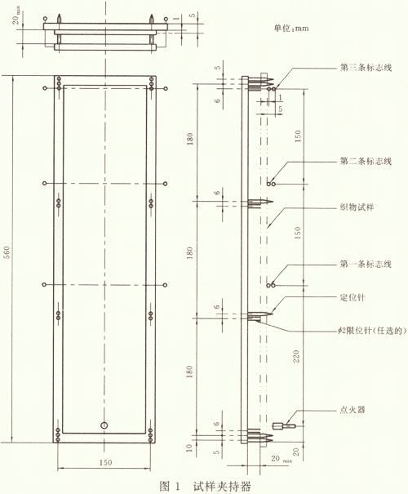
7.3 数量
从织物的经向和纬向各取三块试样。如果织物的两面不同，则应另取一组试样，同时进行正反面试验。如果织物两面相同，则只试验正面。如果需要重复试验，则需额外的试样。
注：织物的火焰蔓延时间可因燃烧器的方向是朝上还是朝下，或因正面点火还是反面点火而有所不同。
7．4 试样的调湿
可选用下列方法之一进行试样的调湿。
7.4.1 按GB 6529的要求在20℃±2℃和相对湿度65％±2％的标准大气中平衡，放置8～24h(视织 物厚薄而定)。
7.4.2 在烘箱里于105℃±2℃干燥不少于1 h，然后在于燥器中冷却至少30min。
7.4.3 在有关各方同意的其他大气条件下进行。
8 步骤
8.1 在温度为10～30℃和相对湿度为15％～80％的大气条件中进行试验。
8.2点着点火器并预热2min。垂直放置点火器并在微亮中观察火焰，调节火焰高度使点火器管口至火焰黄色部分尖端的距离为40mm±2mm。
8．3 每个试样从调湿大气或密封容器中取出后，要在2min内开始试验，若试验不立刻进行，则应将试样一直放于密封容器中。
8．4 将试样放在试验框架的固定针上，使针通过从模板上标出的标记点，并使试样离开框架至少20mm，然后将框架放在支承架上，使试样呈垂直状(见7．2)。
8．5 取足够的标记线，中端挂于控制计时器开关的5g重锤钩上。通过定位滑轮引伸拉平标记线两端，使其按图1所示的位置水平地横贯试样的前方，并与试样的前平面分别相隔1mm和5mm。
8．6 对于所有服装、窗帘及帐幕用的织物，燃烧器的位置如8．6．1所述。如果用于制作窗帘、帐幕的织物在此位置时燃烧器点火失败，若有关织物规格有此要求，可采用8．6．2所述位置安放燃烧器。大型帐篷、凉篷及门罩用的织物，采用8．6．2所述位置放置燃烧器。
8．6．1 表面点火：放置点火器与试样表面成直角，使点火器轴心线在下端固定针标记线的上方20mm处，并在试样表面垂直中心线上(见图2a))。点火器的顶端距离试样表面17mm。
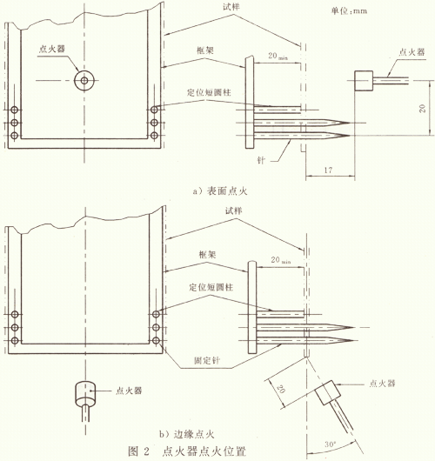
8．6．2 边缘点火：放置点火器于试样的前下方，位于通过试样的垂直中心线与试样表面成垂直的中(见图2b))，使点火器中心轴向上倾斜与垂直线成30°角，并朝向试样的下边。此时，点火器的顶试样下边间的距离为20mm。
注：试样的边缘应平分火焰。
8．7 试样经、纬向各试验3块，对试样点火5s，点火火焰移开后，若试样上的火焰持续5s，则认为是点燃。如果未点燃，则对另一组调湿试样点火15s。
8．8 若任何一组3块试样中的任何一个结果超过最低值50％时，则在该方向或该表面另试一组3块试样。若任何一组3块试样中的1块或2块试样没有烧到顶端的标记线，则在该方向或该表面另试一组3块试样。
8．9 测定下列时间，以s计：
8．9．1 从点火开始到第1根标记线烧断。
8．9．2 从点火开始到第2根标记线烧断。
8．9．3 从点火开始到第3根标记线烧断。
8．10 必要时可以注明下述性能：
8．10．1 续燃时间和阴燃时间(以s计)。
8．10．2 最大烧毁或损毁的宽度和长度。
8．10．3 火焰是否蔓延到试样的横向边缘。
8．10．4 试样上有否烧毁或熔融的小洞。
8．10．5 是否有燃烧织物碎片落至框架下以及是否继续燃烧。
9 试验报告
试验报告应包括下列内容：
a)说明该试验是按本标准进行的，如有改变应说明细节；
b)试验日期；
c)用于调湿试样的大气条件(按7．4)；
d)试验场所的温度、相对湿度和大气压等环境条件；
e)对于不能用固定针固定的织物，应说明所采用的固定方法；
f)点燃试样所采用的气体；
g)所试织物的类别；
h)点燃试样用点火器的方位(按8．6)；
i)用于点燃试样的时间；
j)下列时间(以s计)为从经、纬向和每一面所测得；
1)按照8．9．1、8．9．2和8．9．3测得的火焰蔓延时间；
2)火焰从第1根标记线至第2根标记线的时间的平均值；
3)火焰从第2根标记线至第3根标记线的时间的平均值；
4)如果试验6块试样(按8．8)，求出所有试样烧至相应标记线结果平均值并说明是几个值的平均。不要计算少于3个值的平均值。
k)试样未点燃的数；
1)点着后但未燃烧到第1根标记线的试样数；
m)需要时，可注明附加性能(按8．10)。
注：原第9章精确度，因正在制定中，无实际内容，故删去。

附 录 A
(提示的附录)
点火嚣的描述和结构
A1 描述
点火器能提供适当尺寸的火焰，火焰高度可以在10～60mm间进行调节。
A2 结构
点火器的结构如图Ala)所示，它由三部分组成。
A2．1 气体喷嘴
气体喷嘴的喷嘴口径(见图Alb))为0.19mm±0.02mm。
喷嘴口系钻成，钻加工后应将钻孔两端的所有毛刺磨去，但并不磨成圆角。
A2．2 点火器管
点火器管(见图Aid))由四部分组成：
a)空气室；
b)气体混合区；
c)扩散区；
d)气体出口。
在空气室内，点火器管有四个直径为4mm的空气入口小孔，孔的前部边缘与喷嘴的顶端接近水平。
扩散区呈锥形，其尺寸如图A1d)所示。点火器孔腔内径为1.7mm，出口内径为3.0mm。
A2．3 火焰稳定器
火焰稳定器如图Alc)所示。
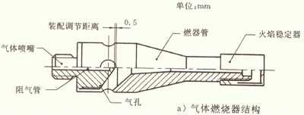
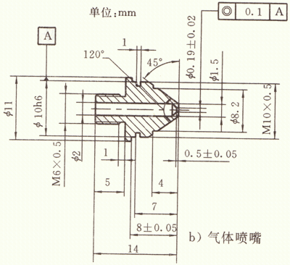
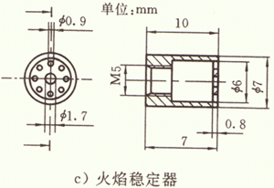
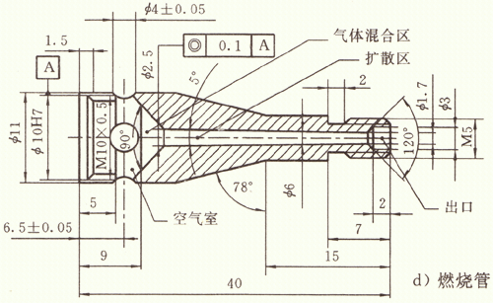
图A1 气体燃烧器
附 录 B
(提示的附录)
火焰蔓延性能测定实验技术
火焰蔓延性能测定所要求的实验技术的质量在很大程度上取决于所用实验仪器的设计。而且，要想达到高精度，仪器的自动化程度越差，则对操作者熟练程度要求越高。
B1 为安全起见，试验设备应远离丁烷和丙烷气钢瓶，钢瓶可放在建筑物的外边。在这种情况下，手工操作的开关阀门应当安装在放置仪器的室内，在进入该仪器的管道处。使用该仪器时应考虑纯丁烷或丙烷到达点火器喷嘴所需的时间，从而提供稳定的火焰。
安装与使用仪器应使会被热气带走或从试样上落下的冒烟微粒不致停留在可燃材料上。操作者应当备有防护服、灭火器及警信灯。
B2 保持设备的清洁，确保安全和桩锤活线能自由移动。
B3 某些未经整理的织物，如单面针织物容易发生卷边。因此，在试验这类织物时最好用经整理过的试样。
B4 试验后，粘附在固定针上的残留物可用金属丝刷清除，任何还在冒烟的线必须先将其熄灭，再与其他废线一起放进一个不可燃的容器内。

